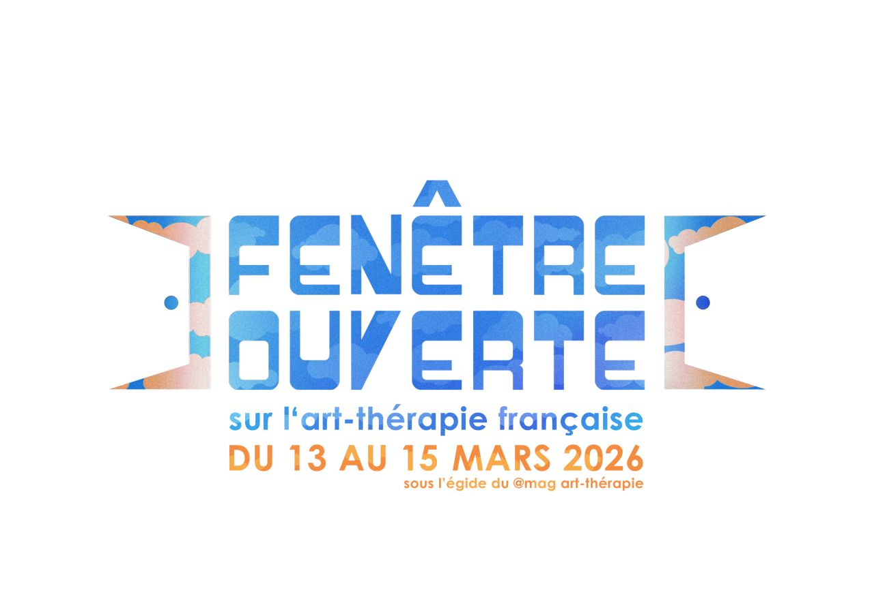

**L**'art-thérapie est un dispositif de soin psychique qui s'inscrit dans une prise en soin pluri-disciplinaire. Cette discipline utilise le processus créatif dans une intention thérapeutique, et s'appuie sur différents types de médiums : arts-plastiques, conte, musique, clown, théâtre, danse, écriture, sculpture, photographie... Ces différents dispositifs permettent d'explorer la matière, le mouvement, le corps. La familiarisation avec les arts n'est pas nécessaire pour être accompagné par un art-thérapeute : le processus créatif est privilégié au résultat plastique, et permet d'impulser un mouvement psychique. L’art-thérapeute est garant du cadre des séances : sécure et soutenu par les médiums artistiques, il constitue un terrain d’expression singulier où la personne peut se rencontrer sans injonction de mise en mots, revisiter son histoire, se découvrir sous un angle nouveau, retrouver de l'élan, du souffle, du désir, accueillir et transformer ses émotions en expérimentant différentes formes de symbolisation. L'art-thérapeute accorde ses propositions avec l'évolution des objectifs thérapeutiques au fil des séances.

**E**lle s'adresse à toute personne, patients, usagers, bénéficiaires rencontrant des difficultés psychiques, physiques ou sociales dans des contextes variés : soins de supports en institutions médicales, médico-sociales, éducatives, sociales, professionnelles et en cabinet. Elle peut également s'inscrire dans différents dispositifs de prévention et de mieux-être.  L'art-thérapeute travaille à partir d'un socle théorique afin d'étayer sa pratique clinique.  Elle/il doit poursuivre une démarche de formation continue, être supervisé-e, et réaliser un travail thérapeutique personnel. L'art-thérapie est encadrée par un code de déontologie garantissant un accompagnement respectueux de la personne, de son rythme et de sa singularité.

**Ouvrir une fenêtre sur l'art-thérapie,** c'est proposer à chacun (patients, familles, professionnels de santé, institutions, décideurs politiques) un aperçu de notre profession.

Cet événement se déploie pour la première fois sur toute la France, du 13 au 15 mars 2026, porté par des arts-thérapeutes certifié-es, qui ouvrent leurs lieux, proposent des évènements, des rencontres, des échanges, des réflexions, des ateliers expérientiels autour de l'art-thérapie. Chaque initiative est locale, mais toutes sont reliées par une dynamique nationale : faire entendre une voix de l'art-thérapie, montrer sa diversité d'applications et sa pertinence dans les parcours de soins. Dans un contexte de crise des systèmes de soins, l'art-thérapie met en avant la nécessité de redonner une place centrale à la créativité de chacun.

Argumentaire réalisé au sein du groupe collaboratif avec 15 arts-thérapeutes de tout horizon